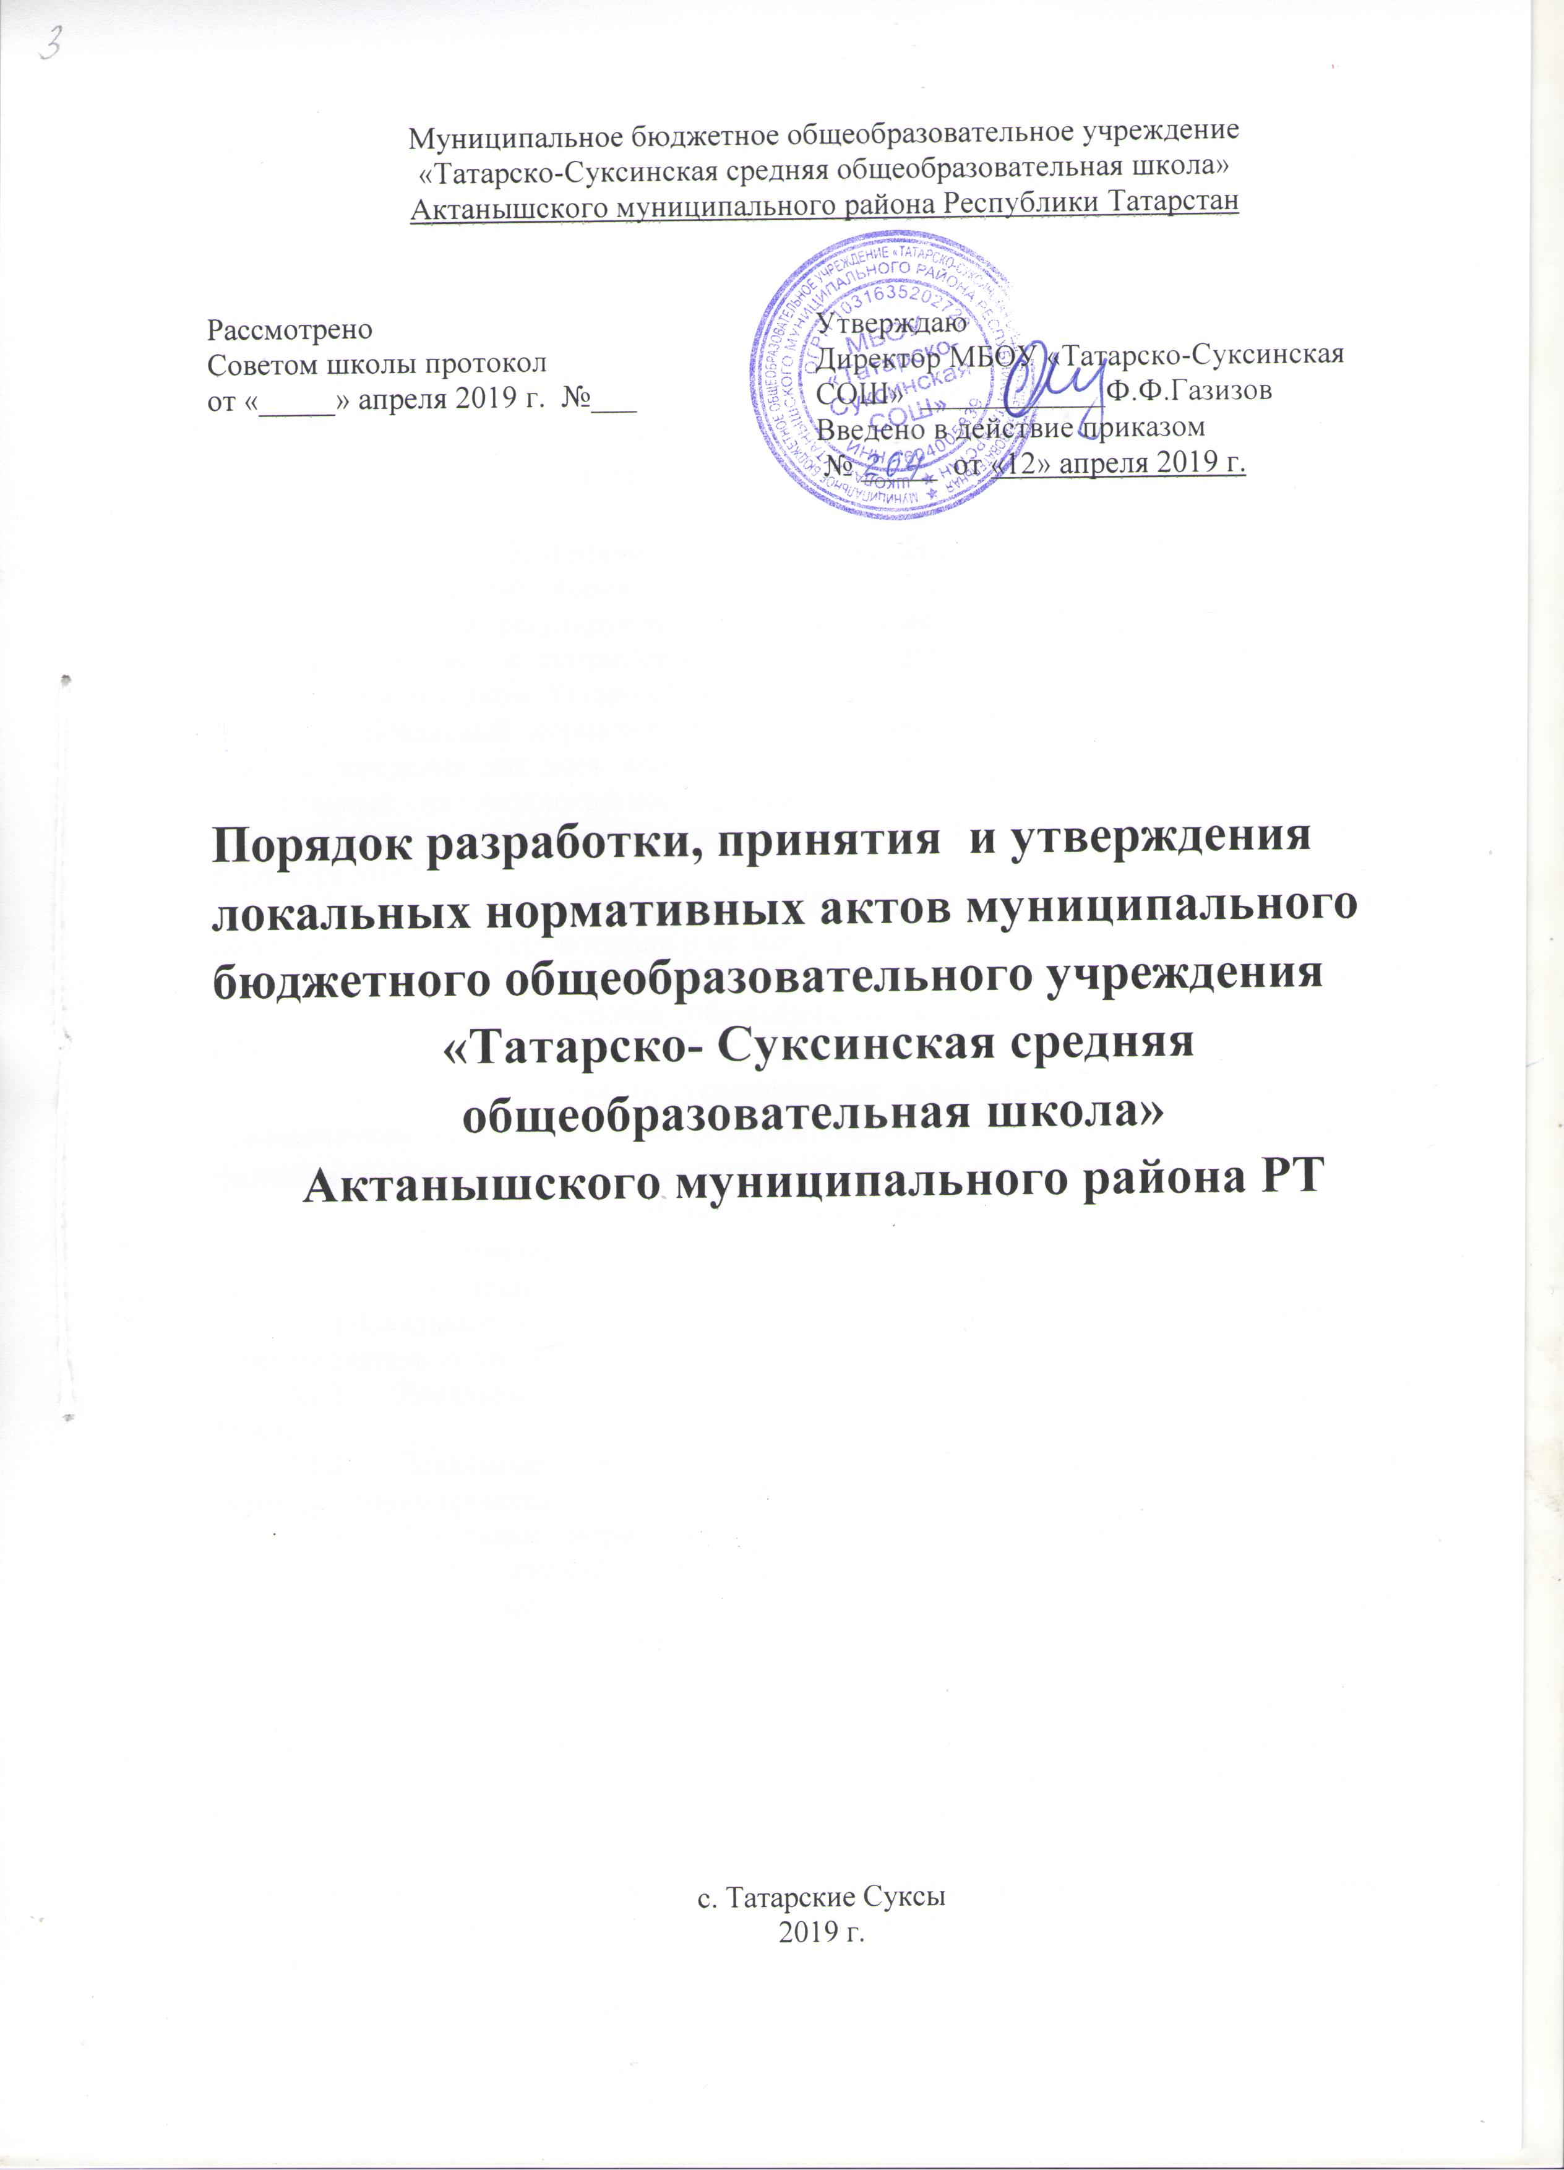
1. Общие положения
1.1. Настоящий Порядок разработки, принятия и утверждения
локальных нормативных актов (далее - Порядок) муниципального бюджетного общеобразовательного учреждения «Татарско- Суксинская средняя общеобразовательная школа» (далее - МБОУ) разработан в соответствии со статьей 30 Федерального закона от 29.12.2012 № 273-ФЗ «Об образовании в Российской Федерации» и Уставом МБОУ.
1.2. Настоящий Порядок определяет основные требования к процедуре
разработки проектов локальных нормативных актов должностными лицами
МБОУ, порядку их принятия, утверждения, внесения в них дополнений и
изменений.
2. Понятие локальных нормативных актов
2.1. Локальный нормативный акт – это нормативный правовой документ, содержащий нормы, регулирующие образовательные отношения в МБОУ в пределах своей компетенции в соответствии с законодательством Российской Федерации, в порядке, установленном Уставом МБОУ.
2.2. Локальный нормативный акт - документ, содержащий общеобязательные правила поведения для всех или некоторых участников образовательных отношений, рассчитанный на неоднократное применение, принятый в установленном порядке соответствующим компетентным органом управления МБОУ и утвержденный приказом директора МБОУ.
2.3.Локальные нормативные акты МБОУ действуют только в пределах данной общеобразовательной организации и не могут регулировать отношения вне её.
2.4. Локальные нормативные акты, соответствующие всем требованиям законодательства РФ, являются обязательными к исполнению всеми участниками образовательных отношений.
2.2. Нормы (правила), установленные локальными нормативными актами, предназначены для регулирования образовательной, производственной, управленческой, финансовой, кадровой и иной функциональной деятельности внутри МБОУ.
3. Виды локальных нормативных актов
3.1 На основании настоящего Положения в МБОУ разрабатываются и принимаются следующие локальные акты:
3.1.1Локальные нормативные акты, регламентирующие организационные аспекты деятельности МБОУ
3.1.2. Локальные нормативные акты, регламентирующие порядок управления МБОУ
3.1.3. Локальные нормативные акты, регламентирующие организацию образовательного процесса
3.1.4. Локальные нормативные акты, регламентирующие оценку и учет образовательных достижений учащихся
3.1.5. Локальные нормативные акты, регламентирующие организацию воспитательной работы
3.1.6. Должностные инструкции работников
3.1.7. Локальные нормативные акты, регламентирующие оплату труда работников
3.2. Перечень видов локальных нормативных актов не является исчерпывающим, МБОУ имеет право разрабатывать, принимать и утверждать иные локальные нормативные акты.
- Учредительные документы
- Локальные акты, регламентирующие управление образовательным учреждением
- Локальные акты, регламентирующие трудовую деятельность в образовательном учреждении
- Локальные акты, регламентирующие организационную деятельность образовательного учреждения
- Локальные акты, регламентирующие образовательную деятельность образовательного учреждения
- Локальные акты, регламентирующие воспитательную деятельность образовательного учреждения
- Локальные акты, регламентирующик информационную деятельность образовательного учреждения
4. Разработка локальных нормативных актов
4.1 Подготовка локального нормативного акта включает в себя изучение законодательных и иных нормативных актов, локальных актов МБОУ, регламентирующих те вопросы, которые предполагается отразить в проекте нового акта, и на этой основе выбор его вида, содержания и представление его в письменной форме.
4.2. Проект локального нормативного акта подлежит обязательной правовой экспертизе и проверке на литературную грамотность, которые проводятся МБОУ самостоятельно, либо с участием привлеченных специалистов.
4.3. Локальный нормативный акт, не прошедший правовую экспертизу, не подлежит рассмотрению и принятию.
4.4. Проекты локальных нормативных актов разрабатываются по решению директора МБОУ, заместителей директора, коллегиальных органов управления МБОУ. Предложения о разработке локальных нормативных актов могут быть внесены любым участником образовательных отношений, а также группой участников образовательных отношений.
4.5. Локальные нормативные акты МБОУ могут приниматься общим собранием коллектива, педагогическим советом в соответствии с уставом МБОУ – по предметам их ведения и компетенции.
4.6. При принятии локальных нормативных актов, затрагивающих права обучающихся, учитывается мнение советов обучающихся представительных органов обучающихся. При принятии локальных нормативных актов, затрагивающих права сотрудников МБОУ, учитывается мнение профсоюзного комитета МБОУ.
4.7. Этапы разработки проектов локальных нормативных актов:
4.7.1. Определение круга вопросов, по которым требуются разработка, принятие и утверждение локальных нормативных актов.
    - Создание рабочей группы по разработке локальных нормативных актов. Состав рабочей группы определяется по решению директора МБОУ, коллегиальных органов управления МБОУ. Состав рабочей группы, сроки и порядок ее работы закрепляется в приказе директора МБОУ.
    - Назначение ответственного руководителя рабочей группы, который будет координировать действия участников и контролировать установленные сроки разработки локальных нормативных актов.
  - Деятельность рабочей группы по разработке проекта локальных нормативных актов: разработанный проект локальных нормативных актов согласовывается всеми разработчиками.
  - После разработки проектов локальных нормативных актов и проверки на предмет их соответствия положениям законодательства, иным обязательным нормативам, а равно объему задач, прав и обязанностей исходя из структуры, проекты локальных нормативных актов представляются на обсуждение в соответствующий орган самоуправления МБОУ.
  - Проект локального акта размещается на стендах школы для обсуждения и внесения изменений участниками образовательных отношений на 1 месяц. По истечении данного срока проект локального акта передается в орган самоуправления.
  - После обсуждения в локальный нормативный акт вносятся изменения, доработанный текст локального нормативного акта передается в соответствующий компетентный орган управления МБОУ, уполномоченный его принимать.
  - Оформление локального нормативного акта:
4.11.1. Оформление локального нормативного акта выполняется в соответствии с требованиями «Государственной системы документационного обеспечения управления. Основные положения. Общие требования к документам и службам документационного обеспечения», а также нормами «Унифицированной системы документации. Унифицированная система организационно-распорядительной документации. Требования к оформлению документов. ГОСТ Р 6.30-2003» (утв. Постановлением Госстандарта России от 03.03.2003 N 65-ст «О принятии и введении в действие государственного стандарта Российской Федерации»).
4.11.2. Структура локального нормативного акта должна обеспечивать логическое развитие темы правового регулирования. Если требуется разъяснение целей и мотивов принятия локального акта, то в проекте дается вступительная часть – преамбула. Положения нормативного характера в преамбулу не включаются.
4.11.3. Структура локального нормативного акта должна быть логически обоснованной, отвечающей целям и задачам правового регулирования, а также обеспечивающей логическое развитие и правильное понимание данного локального акта.
4.12. После принятия локального нормативного акта соответствующим компетентным органом МБОУ, документ представляется на утверждение директору МБОУ. Процедура утверждения оформляется приказом по МБОУ
  - Локальный нормативный акт вступает в силу с момента, указанного в нем, либо, в случае отсутствия такого указания, по истечении 7 календарных дней с даты принятия данного локального акта.
5. Принятие локальных нормативных актов
5.1. Локальные нормативные акты принимаются следующими компетентными органами управления МБОУ:
5.1.1. Общим собранием работников МБОУ принимаются локальные нормативные акты, относящиеся ко всем работникам МБОУ
5.1.2. Педагогическим советом МБОУ - локальные нормативные акты, содержащие нормы, регулирующие образовательные отношения и организацию образовательного процесса, оценку и учет образовательных достижений учащихся
6. Ознакомление участников образовательных отношений с локальными нормативными актами
6.1.Работники МБОУ в обязательном порядке должны быть ознакомлены под личную роспись со всеми локальными нормативными актами, принимаемыми в МБОУ и непосредственно связанными с их трудовой деятельностью.
6.2.Ознакомление с локальными нормативными актами оформляется в виде росписи ознакомляемых лиц с указанием даты ознакомления либо на самом локальном акте, либо на отдельном листе ознакомления, прилагаемом к нему, либо в отдельном журнале.
6.3.Порядок ознакомления родителей (законных представителей) учащихся и учащихся с локальными нормативными актами при приеме в МБОУ регламентирован в Правилах приема в МБОУ.
6.4. Ознакомление учащихся, их родителей (законных представителей) с локальными нормативными актами, касающимися указанных участников образовательных отношений, принятыми в период обучения учащегося в МБОУ, осуществляется путем размещения копий локальных нормативных актов на официальном сайте в сети Интернет, на информационном стенде МБОУ, а также в ходе проведения собраний учащихся, собраний родителей (законных представителей) учащихся.
6.5. Локальные нормативные акты МБОУ размещаются на официальном сайте МБОУ в сети «Интернет».
7. Изменение локальных нормативных актов
7.1. Локальные нормативные акты подлежат изменению и дополнению в следующих случаях:
- реорганизация либо изменение структуры МБОУ, которое влечет за собой изменение наименования либо задач и направлений деятельности;
- изменение законодательства Российской Федерации;
- по усмотрению МБОУ. В этом случае принимаемые локальные нормативные акты не могут ухудшать положения работников, учащихся, их родителей (законных представителей) по сравнению с трудовым законодательством, законодательством в области образования, коллективными договорами, соглашениями.
7.2. Локальные нормативные акты могут быть изменены и дополнены
только принятием новой редакции локального нормативного акта в полном объеме – путем утверждения нового локального нормативного акта.
8. Отмена локальных нормативных актов
8.1. Основания для отмены локальных нормативных актов МБОУ являются:
- истечение срока действия локального нормативного акта (если при разработке его был определен период его действия);
- вступление в силу закона или другого нормативного правового акта, содержащего нормы трудового права, коллективного договора, соглашения, когда указанные акты устанавливают более высокий уровень гарантий работникам по сравнению с действовавшим локальным нормативным актом.
8.2. Отмена локального нормативного акта в связи с утратой силы
производится приказом директора МБОУ, с ознакомлением работников с
содержанием приказа под роспись.

Ознакомлен(а) с Положением о Порядоке разработки, принятия и утверждения локальных нормативных актов МБОУ «Татарско- Суксинская средняя общеобразовательная школа» Актанышского муниципального района РТ
№ | ФИО | должность | дата | подпись
1
2
3
4
5
6
7
8
9
10
11
12
13
14
15
16
17
18
19
20
21
22
23
24
25
26
27
28

